Материалы в информационно-справочное издание «Энциклопедия наставничества: лучшие практики»
в раздел «Муниципальный опыт организации наставнической деятельности»

- Муниципальный район: Авиастроительный и Ново-Савиновский район города Казани 
- Общая информация о количестве образовательных организаций - 118, педагогических работников - 4120, обучающихся, воспитанников – 59658.
- Статистические данные о количестве педагогов-наставников в ОО: школах, гимназиях, ДОУ: 124 человека
- Статистическая информация о победителях среди педагогов-наставников в муниципальном районе (грантополучатели, победители и призеры регионального этапа «Учитель года» и т.п.): грантополучатели - 65; победители и призеры регионального этапа «Учитель года-2022» - 6.
- Статистическая информация об участниках Школы молодых педагогов в муниципальном районе, участниках проекта «Учитель 2.0» (при наличии) - 42.
- Развернутая информация:
- о проведенных в муниципальном районе мероприятиях в области наставничества:
Задача районной методической службы - оказание своевременной реально действенной поддержки дошкольным организациям в развитии мастерства их педагогов, мобилизуя педагогические ресурсы района в сотрудничестве с социальными партнерами, способствуя освоению ими наиболее рациональных методов и приемов образования и воспитания детей, включая технологии интенсивного личностного развития, передачи опыта и знаний, формирования навыков, компетенций и ценностей, а именно – наставничество.
В целях научно - методического сопровождения молодых педагогов в период адаптации и профессионального становления, привития молодым специалистам интереса к педагогической деятельности и создания условий для самореализации, для приобретения молодыми специалистами практических навыков, необходимых для педагогической деятельности, их закрепления в образовательной организации была организована работа по наставничеству. Это помощь в ходе подготовки к мероприятиям и открытым урокам, неоднократно проводились консультации, взаимопосещение уроков, оказывалась индивидуальная помощь в подготовке методических материалов, мастер-классов, семинаров, круглых столов. Особый отклик учителей вызывают мастер-классы и семинары-практикумы, которые проводят их коллеги: «Проектирование, анализ и самоанализ урока различной целевой направленности с использованием возможностей деятельностного метода», «Интерактивные форматы образовательного события в школе», «Реализация технологии деятельностного метода на уроках различных типов», «Разработка диагностических инструментов и критериев оценки практических работ» и другое…

По итогам выявленных профессиональных дефицитов для каждого педагога был разработан индивидуальный образовательный маршрут (ИОМ) на 3 года. Всего разработано 308 ИОМов. Методист по профессиональному росту педагогов совместно с педагогами-наставниками, внимательно изучив ИОМы, провели следующие мероприятия:
- Составили банк данных о педагоге с профессиональными дефицитами;
- Отслеживали выступлений на районных, городских методических объединений, согласно плану ИОМ;
- Оказывали помощь в разработке технологических карт уроков с учетом половозрастных и психолого-педагогических особенностей и профессиональных намерений обучающихся;
- Провели отчет по теме о результатах деятельности учителя по преодолению выявленной проблемы (по выбору учителя).
- о педагогах-наставниках (стаж наставнической деятельности, направления работы по наставничеству, специализация, уровень профессиональной подготовки и др.):
- Жуковец Лариса Михайловна (10 лет, русский язык и литература, высшее образование);
- Панфилова Мария Михайловна (7 лет, английский язык, высшее образование);
- Котова Эльвира Юнусовна (20 лет, воспитатель дошкольного учреждения, высшее образование).
- об участии педагогов-наставников и их подопечных в мероприятиях различного уровня (международных, всероссийских, республиканских, муниципальных) конференциях, форумах, семинарах, конкурсах и грантах:
Работа по наставничеству с молодыми коллегами принесла ощутимые плоды: молодые специалисты неоднократно становились призерами и победителями конкурса «Учитель года», как в городском, так и на республиканском этапе. Подготовка к каждому из конкурсных этапов велась в команде наставников.
Наставники района помогают своим молодым учителям выигрывать гранты, также педагоги участвовали и одерживали победы в конкурсах методического марафона «Школа молодого учителя», «Лучший учитель» в образовательном центре «Сириус», «Успешная школа», «Мой лучший урок» (региональный этап), «Практическая реализация ФГОС в образовательной организации: урок и непосредственная образовательная деятельность в номинации» и др. Были под руководством наставника подготовлены открытые уроки, методические семинары для педагогов района, мастер-классы и др.
Педагоги школ активно участвуют во всех муниципальных и районных методических мероприятиях, организуют на базе своих школ семинары, деятельность консалтингового центра по различным предметам, представляют свои доклады на на Республиканском круглом столе, организованном ГАОУ ДПО ИРО РТ
Нередко наставники являются руководителями практики студентов КФУ, кураторами проектно-исследовательской деятельности школы.

- Лучшие педагоги-наставники (не более 5) с краткой информацией-резюме о педагоге-наставнике (получатели грантов, победители конкурсов и т.д.) с фотографией (разрешение 300dpi):
- ФИО Жуковец Лариса Михайловна ; 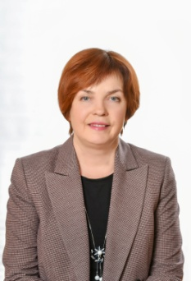
- ОО Муниципальное бюджетное общеобразовательное учреждение «Средняя общеобразовательная школа № 119" Авиастроительного р-на г. Казани;
- Стаж наставнической деятельности 10 лет;
- Достижения (пример: Победитель, призер в региональном этапе Всероссийского конкурса «Учитель года–2021») (при наличии)
- ПНПО - победитель конкурса лучших учителей 2008,
- ПНПО - победитель конкурса лучших учителей 2011
- ПНПО - победитель конкурса лучших учителей 2017
- Почетный работник образования РФ 2010
- Заслуженный учитель РТ 2019
Статья: https://disk.yandex.ru/d/bYjEvf2zsrzwLA
- Панфилова Мария Михайловна 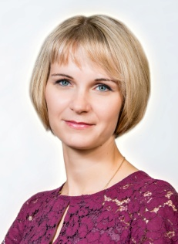
- Муниципальное бюджетное общеобразовательное учреждение «Средняя общеобразовательная школа № 91» Ново-Савиновского района г.Казани
- Стаж наставнической деятельности 7 лет;
- Призер регионального этапа профессионального конкурса «Учитель года» - 2020 в номинации «Учитель –предметник», 3 место,
- Грант Министерства образования и науки Республики Татарстан «Старший учитель», 2017,
- Всероссийский конкурс педагогического мастерства "Мой лучший урок", региональный этап, призер 3 степени, 2018,
- Городской профессиональный конкурс "Виват, иностранные языки", победитель в составе команды Ново-Савиновского и Авиастроительного районов, 2019
- Всероссийский конкурс «Лучший персональный сайт педагога – 2020», лауреат, 2020
- Руководитель школьного методического объединения учителей гуманитарного цикла с 2021 года
Статья: http://smi.kazanobr.ru/30/40.html

- Котова Эльвира Юнусовна 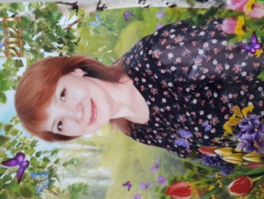
- Муниципальное автономное дошкольное образовательное учреждение «Детский сад №302 комбинированного вида» Ново-Савиновского района г.Казани
- Стаж наставнической деятельности 20 лет;
- 2 место в районном конкурсе «Эстафета педагогических идей», 2 место в всероссийском конкурсе педагогического мастерства «Новые горизонты образования»
Статья: https://disk.yandex.ru/d/99qGljSDlj1m0w

